Муниципальное бюджетное образовательное учреждение
средняя общеобразовательная школа № 9
Муниципального образования Щербиновский район

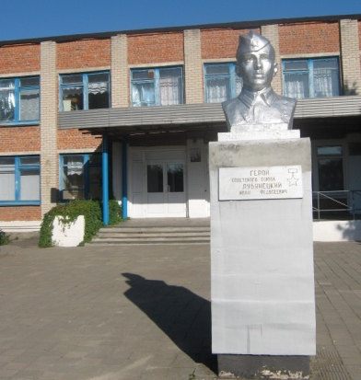
Работу выполнила ученица
10 класса МБОУ СОШ № 9
Луговская Виктория Сергеевна
Руководитель работой
учитель кубановедения
Королева Марина В.
станица Новощебиновская
2013

МБОУ СОШ №9 находится в станице Новощербиновской

Щербиновского района Краснодарского края.

Нашей родной девятой школе более 100 лет и 43 года из них в школе существует школьный музей. Точнее Комната Боевой и революционной славы.

В 2005 году в МБОУ СОШ №9 была открыта комната Казачьего быта.

Торжественно и тихо
Здесь прошлое живет,
Здесь не нужна шумиха,
Здесь все наоборот.
В молчании глубоком
Пласты веков лежат.
И, может ненароком,
Мы обратим свой взгляд
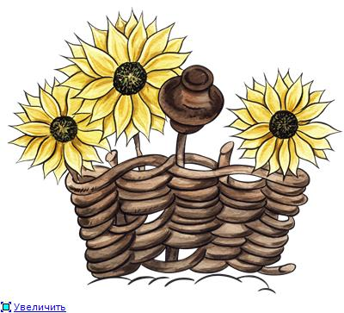

На память, что хранится
Для нас уж много лет.
В музей наш приходите

Для Вас этот буклет…

Наша комната казачьего быта начинается с этнического уголка
«Подворье казака»
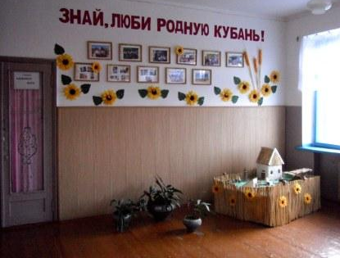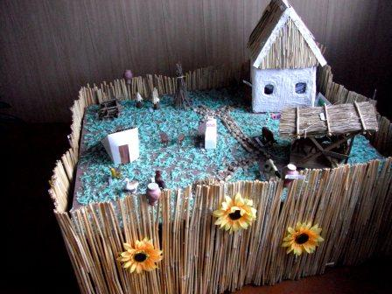
Перед тобой жилище предков – хата,
Турлучная, а крыша – камышом,
Её жильцам метели нипочём…
Как правило, плетнём окружена,
Запрятана в тени садов она.

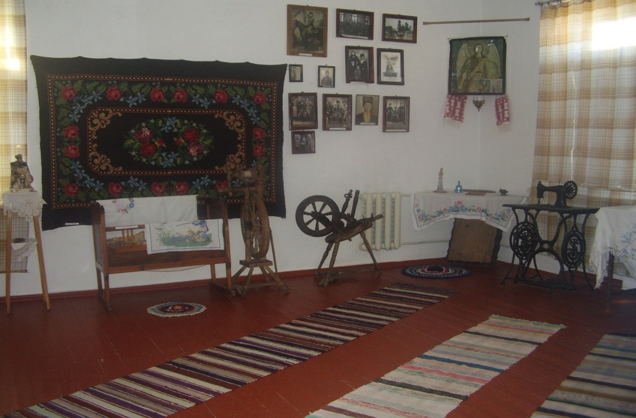Казаки очень любили своё жилище и старались, чтобы в нём всегда было чисто и красиво. Стены украшали развешенное оружие, фотографии в красивых рамочках, на полу, на лавах- самотканые коврики (половыци), окна украшали вышитыми занавесками
Вот мы и в хате казака…

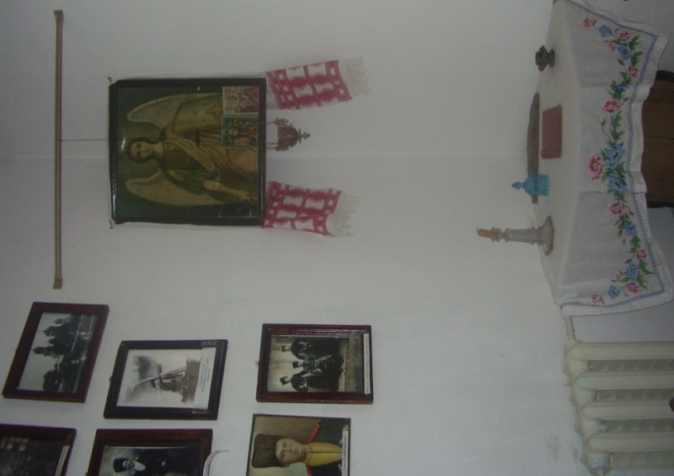
«Красный угол» был центральным местом в доме.
«Красный» от слова красивый, нарядный. Ещё его называли «Святой».
В самом освещённом углу комнаты помещались иконы. На угловой столик под иконами ставили свечи, пасхи, книжки с молитвами.
Казаки были верующими людьми и жили по закону божьему, просили помощи в любых делах у бога.

Круглая, глубокая,
Гладкая, широкая,
Гончаром кручённая,
В печи обожжённая,
От кувшина – низка
Глиняная …(миска)

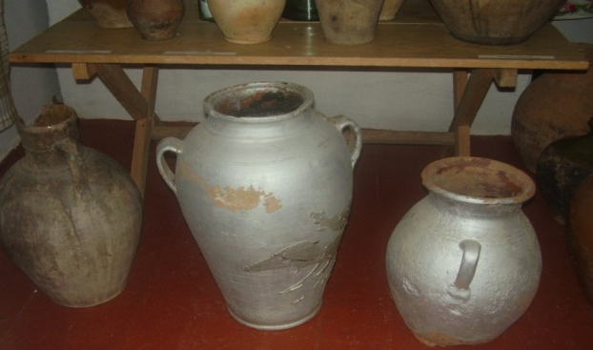
Книзу узок, верх широк,
Не кастрюля … (чугунок)

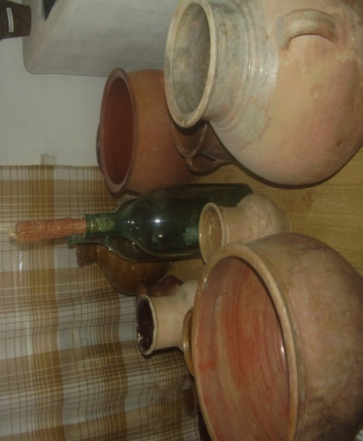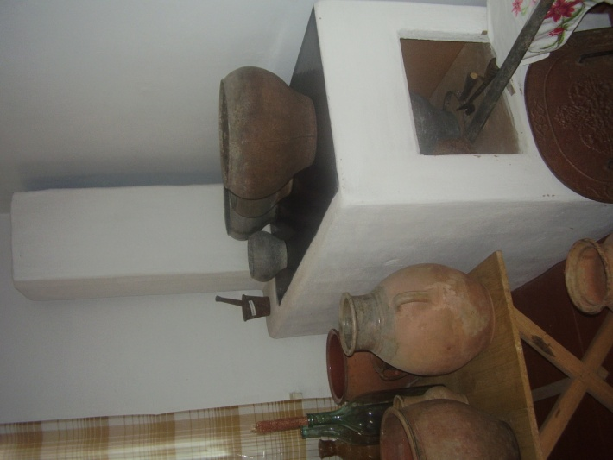
Царицей в доме была печь. Печь и кормила, и согревала, а ещё была лежанкой.
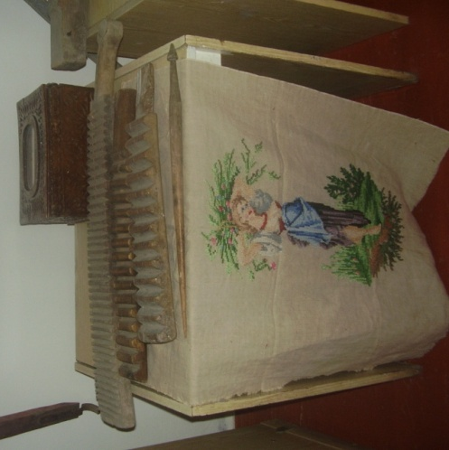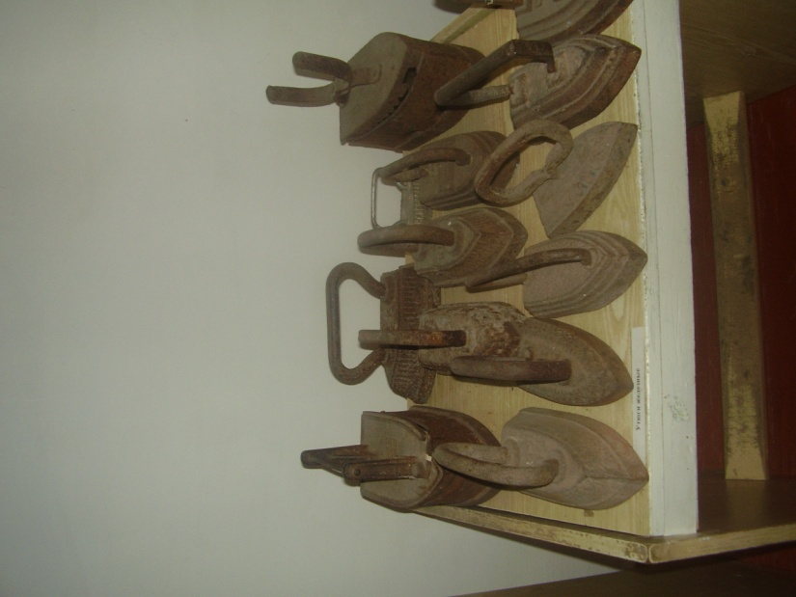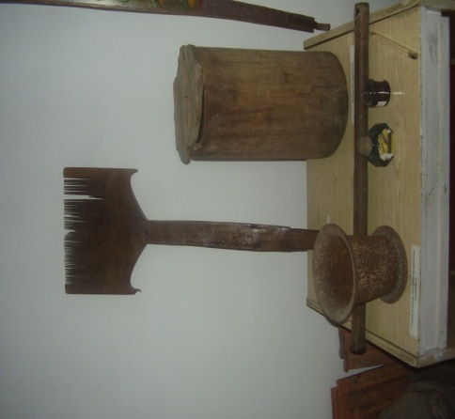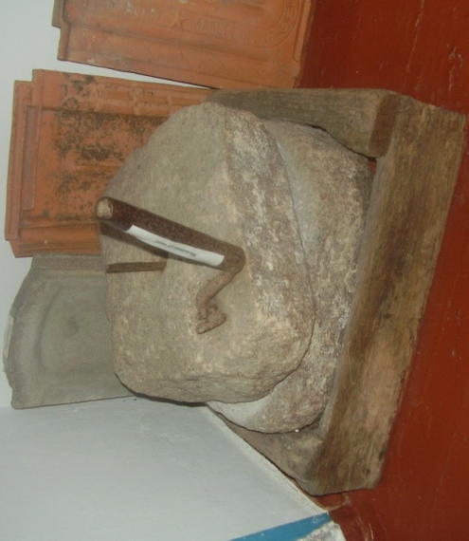
Предметы казачьего быта

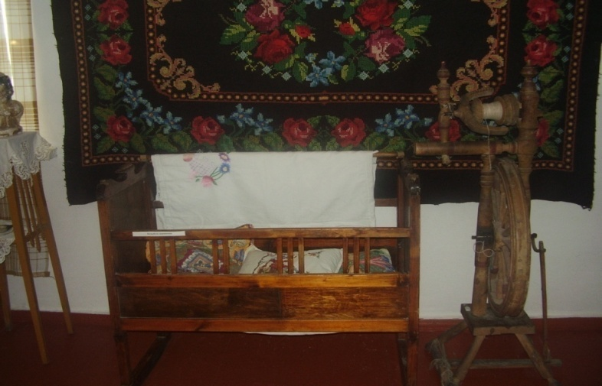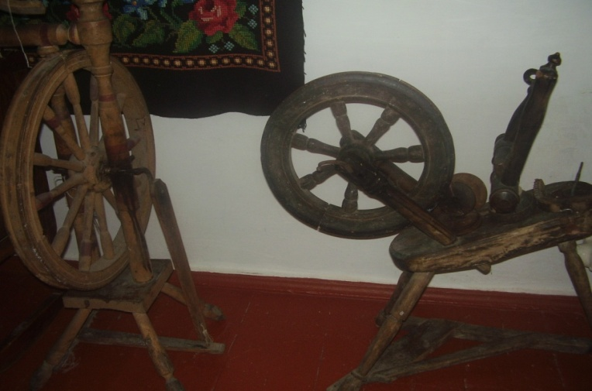
Уже с 7 лет в казачьей семье девочки приручались к рукоделию: они вышивали, вязали. К свадьбе девушка должна была вышить не менее 40 рушников на различные праздники. Вышивкой украшали ещё и одежду, скатерти, наволочки. Считалось, что вышивка защищала от злых духов.
Ты вспоминаешь не страну большую, которую изъездил и узнал.
Ты вспоминаешь Родину такую, какой её ты в детстве увидал.
Симонов.

В комнате казачьего быта МБОУ СОШ № 9 проходят уроки кубановедения, классные часы экскурсии для школьников и воспитанников детских садов станицы, проводятся семинары для учителей района.

Муниципальное бюджетное образовательное учреждение
средняя общеобразовательная школа № 9 Муниципального образования Щербиновский район

Муниципальное бюджетное образовательное учреждение
средняя общеобразовательная школа № 9 Муниципального образования Щербиновский район

